Využite jedinečnú šancu a kúpte si satelitný prijímač OPENSAT 9900 HDPVR v termíne od 24.6 – 30.7. 2010 a budete zaradení do súťaže o nasledovné ceny:

- cena: karta Skylink HD s predplateným balíkom MULTI HD na 1 rok
- cena: 4x 4GB USB kľúč OPENSAT
- cena: 10x tričko OPENSAT


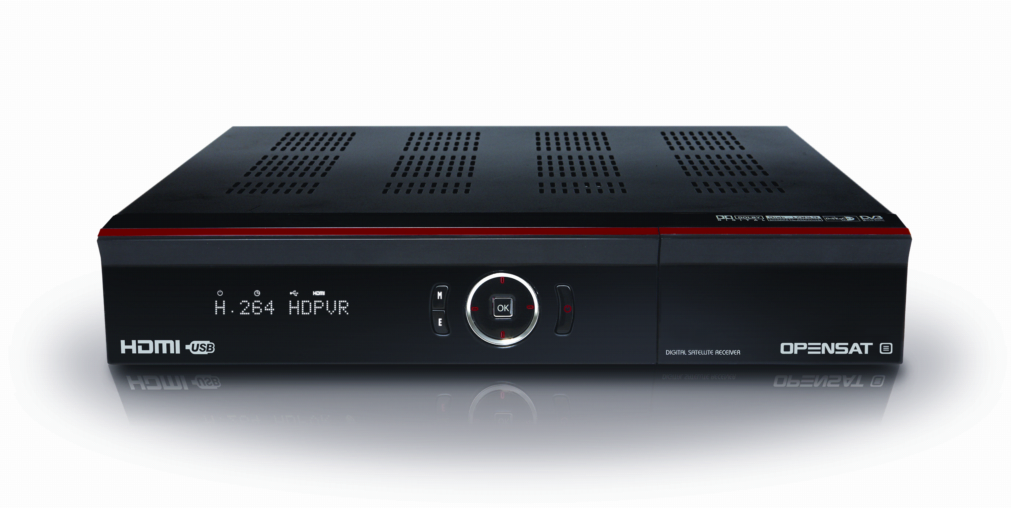

Prijímač OPENSAT 9900HDPVR si môžete zakúpiť priamo v našej predajni ABC Biznis alebo u našich predajcov (zoznam tu – link). Predajca si pri predaji zaeviduje Vaše kontaktne údaje a v prípade výhry Vás bude kontaktovať.

Pravidlá súťaže:
- súťaž platí iba pre prijímače OPENSAT 9900HDPVR zakúpené samostatne (nie v kompletoch) v termíne 24.6 – 30.7.2010
- výhercom je koncový užívateľ prijímača (nie obchodný partner)
- do žrebovania budú zaradené výrobné čísla prijímačov Opensat 9900HDPVR predaných v termíne súťaže
- súťaž sa vzťahuje iba na prijímače zakúpené od nás (ABC Biznis) alebo našich obchodných partnerov v termíne trvania súťaže
- po zlosovaní informujeme obchodného partnera, ktorý si daný prijímač zakúpil a ten následne informuje výhercu. Po zaregistrovaní výhernej karty zákazníkom a uplynutí bezplatného dvojmesačného sledovania programových balíkov MULTI a HD PLUS a programov HBO HD, HBO a Cinemax bude na karte predplatený balík MULTI HD (MULTI a HD PLUS) na 1 rok.

Žrebovanie sa uskutoční 6.8.2010. Výherné sériové čísla bude zverejnené na webových stránkach www.abcbiznis.sk a www.opensat.sk.

!!! S OPENSATOM 9900HDPVR VYHRÁVA KAŽDÝ !!!

